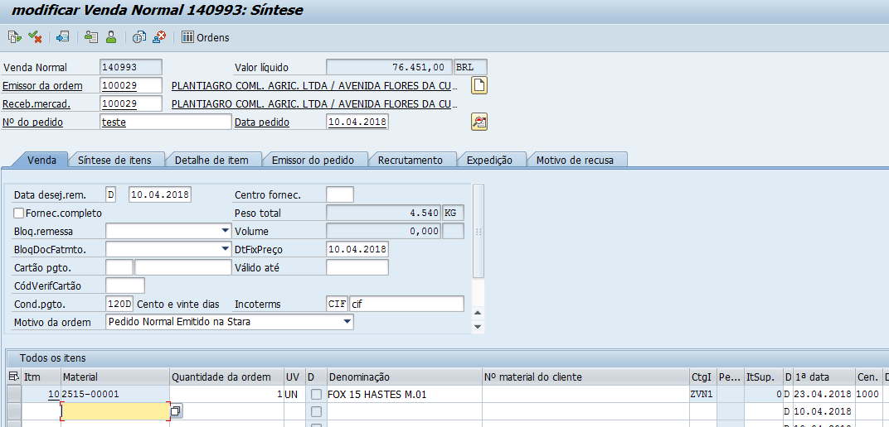

2515-00001

Criado OV MTO 140993 - **sem** saldo em estoque

OV140983 – **com** saldo em estoque – OP1949864

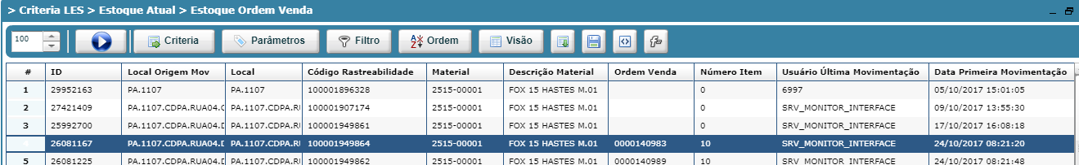

DOC 4917887760

